Projekt 3
Topológia:
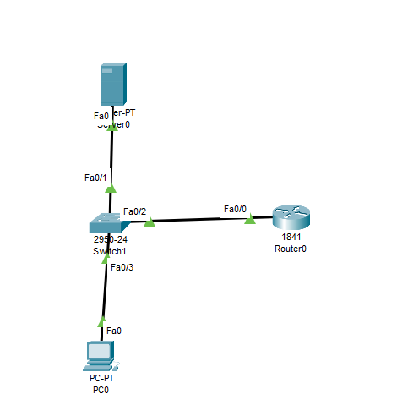
ip config: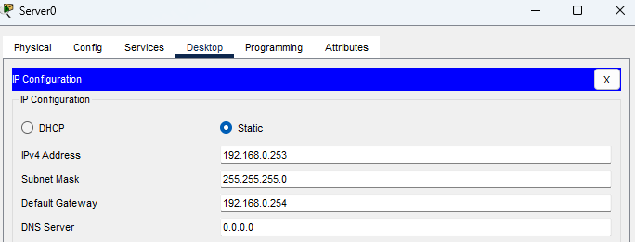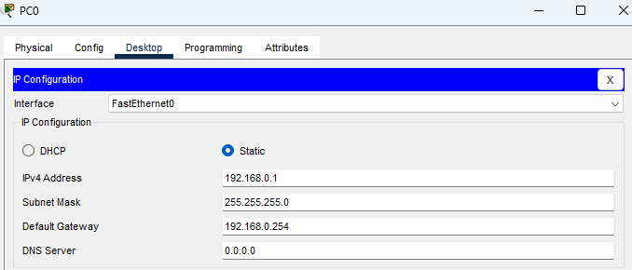
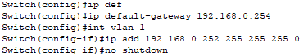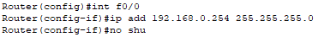
R1 syslog kliens:
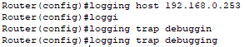
ntp server kofig:
időbélyegek használata:
dhcp konfig:
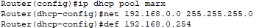
új pc behelyezése:
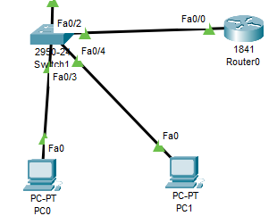
új pc dhcp-től kapja az ip címet: 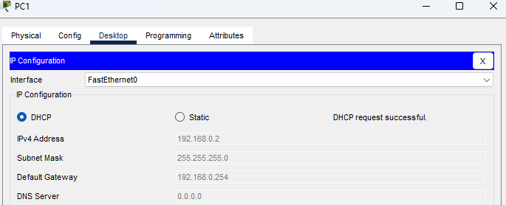
switch ntp beállítása:
switch syslog konfigok:
